Обрядовая народная кукла «Кувадка» (Куватка)
В середине 19 века существовал обряд «Кувады». Магия обряда связывалась с таинством рождения ребёнка. Обычно рожала женщина в бане, чтобы не привадить нечистую силу в избу. Отец ребёнка присутствовал при рождении ребёнка и обеспечивал защиту от нечистой силы, совершая магические обрядовые действия. В предбанник выставлялось лукошко с куриными яйцами. Мужчина садился на лукошко, делая вид, что высиживает яйца (по поверьям, яйцо являлось первоосновой жизни). Громкими воплями, подражая крикам роженицы, мужчина «выманивал» злых духов в предбанник. Чтобы обманутые и разозлённые духи не вернулись к роженице, в предбаннике развешивались обрядовые куклы - Кувадки. Верили, что в эти первые попавшиеся на глаза неодушевлённые образы людей и вселялись злые духи. Самого младенца прятали в чулане, а мужчине подкладывали куклу - Пеленашку. В некоторых деревнях сразу после родов женщины переодевались в мужнину одежду и начинали вести домашнее хозяйство, а мужчины чуть ли не целую неделю до крещения младенца в церкви, пролёживали в постели с тряпичной куклой. После родов куклы сжигались во время обряда очищения.
К концу 19 века истоки древнего обряда были утрачены и забыты, а куклы вывешивались над колыбелью после крещения младенца, оберегая его от козней злых духов [1].
Куклы «Кувадки» выполнены без использования иглы (кроме отделки), из хлопчатобумажной ткани ярких расцветок. Ткани разрывались; нитки, которыми обматывали детали - отрывались или откусывались.
Используемая литература:
1.Н.И. Котова, А.С. Котова Русские обряды и традиции. Народные куклы.- СПб.: «Паритет», 2005г, - 240с.

технология Изготовления

славянской народной куклы

«Кувадка» (Куватка)

1. Материалы: используются только натуральные одноцветные и разноцветные ткани. Необходимо приготовить из ткани 2 лоскутка прямоугольной формы для туловища (10х15, 25х15 см) и для рук примерно в два раза короче (6х6, 25х14 см), нитки.

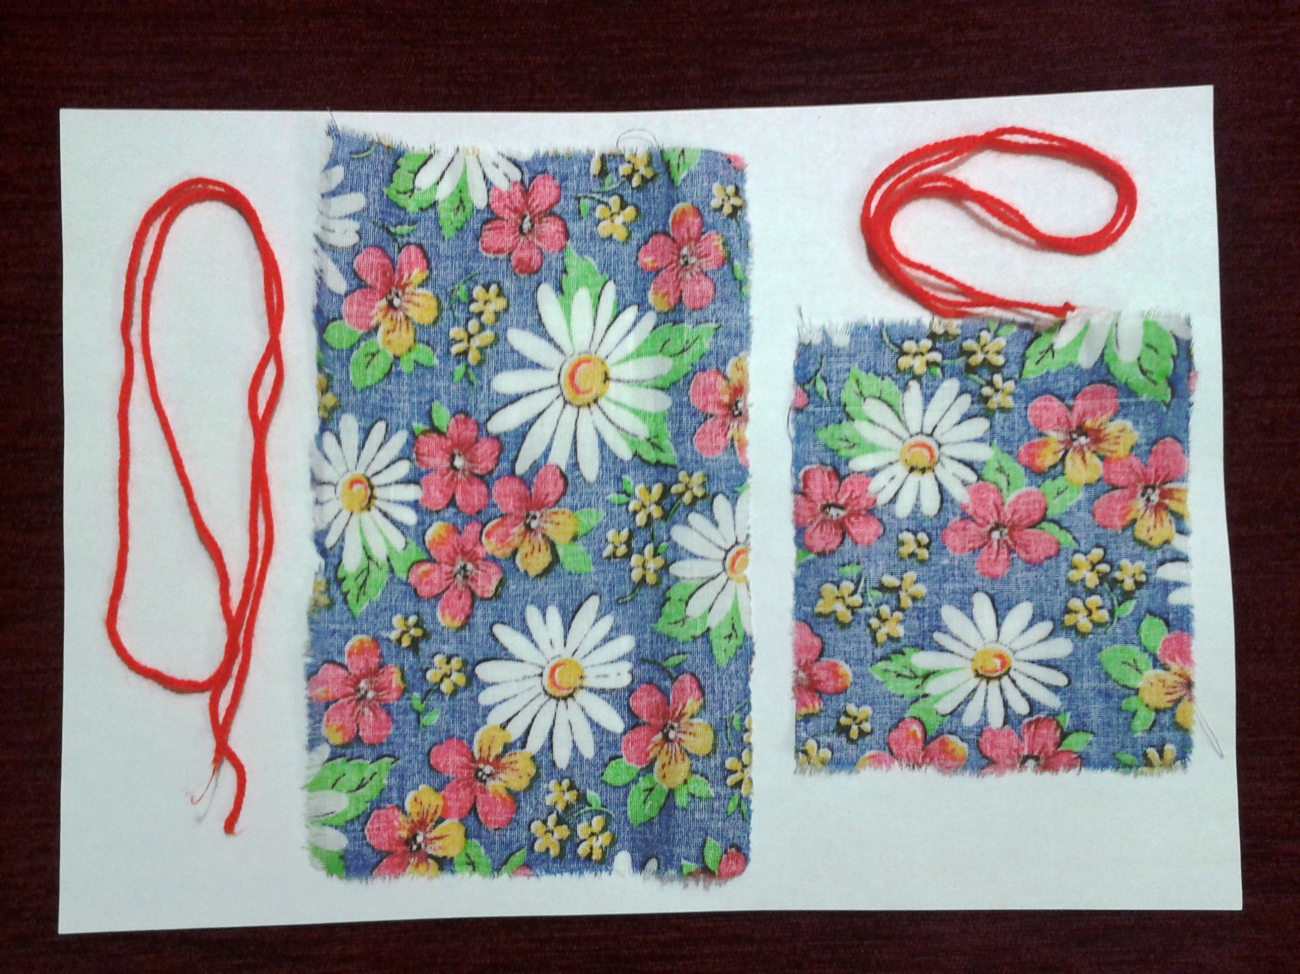

2. Берем лоскут ткани для туловища и складываем пополам в длину и намечаем середину ткани. Разворачиваем ткань и получаем намеченную линию середины. Каждую длинную сторону скручиваем к намеченной линии середины и, затем скрутить скрутки туловища и рук.

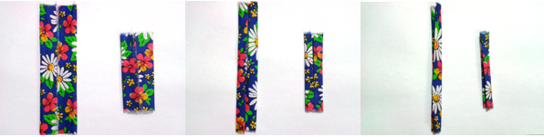

3. Получаем длинную скрутку для туловища кукол. Скрученный лоскут перегибаем пополам.

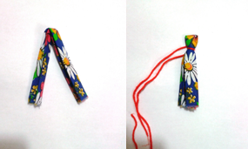

4. Отступив от сгиба примерно 2 см, перевязываем и стягиваем несколькими плотными витками нитью туловище. Концы нити завязываем двойным узлом. Получилась головка куклы.
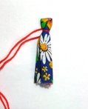
5. Из лоскута меньшего размера таким же образом выполняем скрутку для рук. По желанию, можно края ткани с коротких сторон загнуть внутрь. Затем, отступив примерно от краёв на 1см, перевязать нитями с обеих сторон, оформляя ладошки.

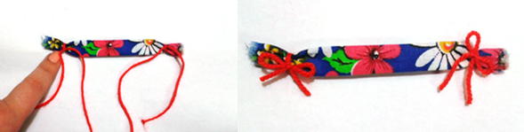

6. Теперь скрутку ручек вкладываем между полосками скрутки туловища под головой и плотными витками перевязываем куклу первой ниткой от головы крест-накрест на груди и по линии талии.

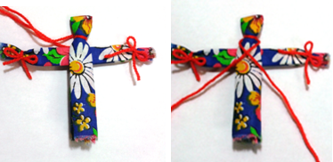

7. Нижнюю часть первой скрутки расправляем в пышное платье. Это лицевая и задняя стороны куклы. Таких кукол можно сделать несколько и соединить в гирлянду.
